ที่อ่านหนังสือ ประจำหมู่ที่ 1 บ้านเกาะ
ศาลากลางหมู่บ้าน (ศาลปู่ตา)

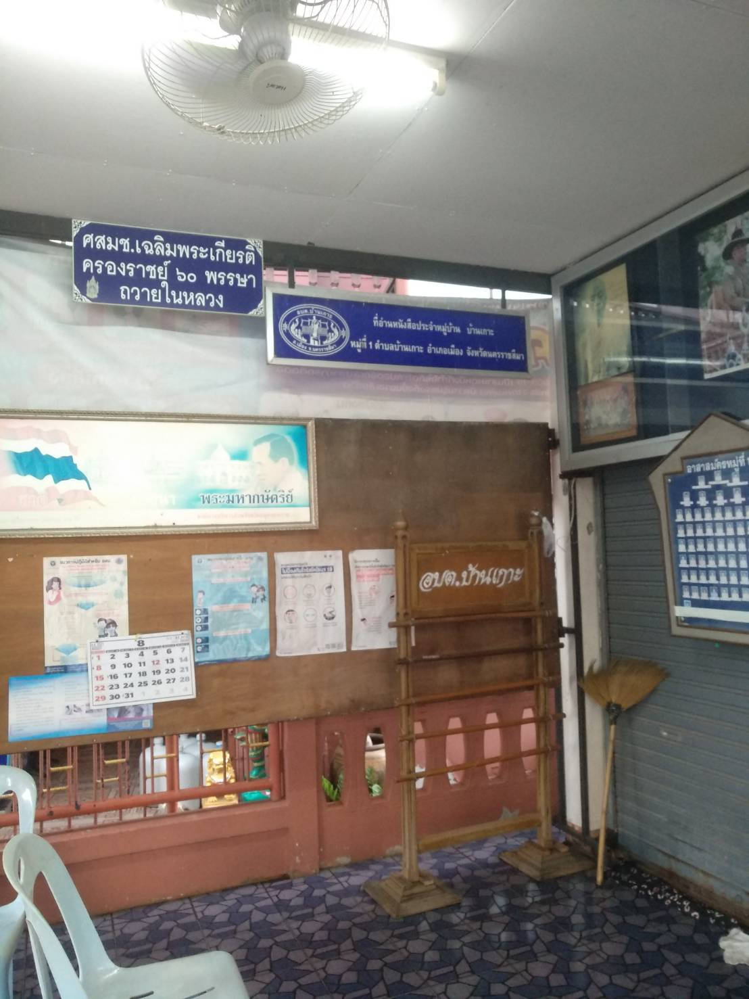

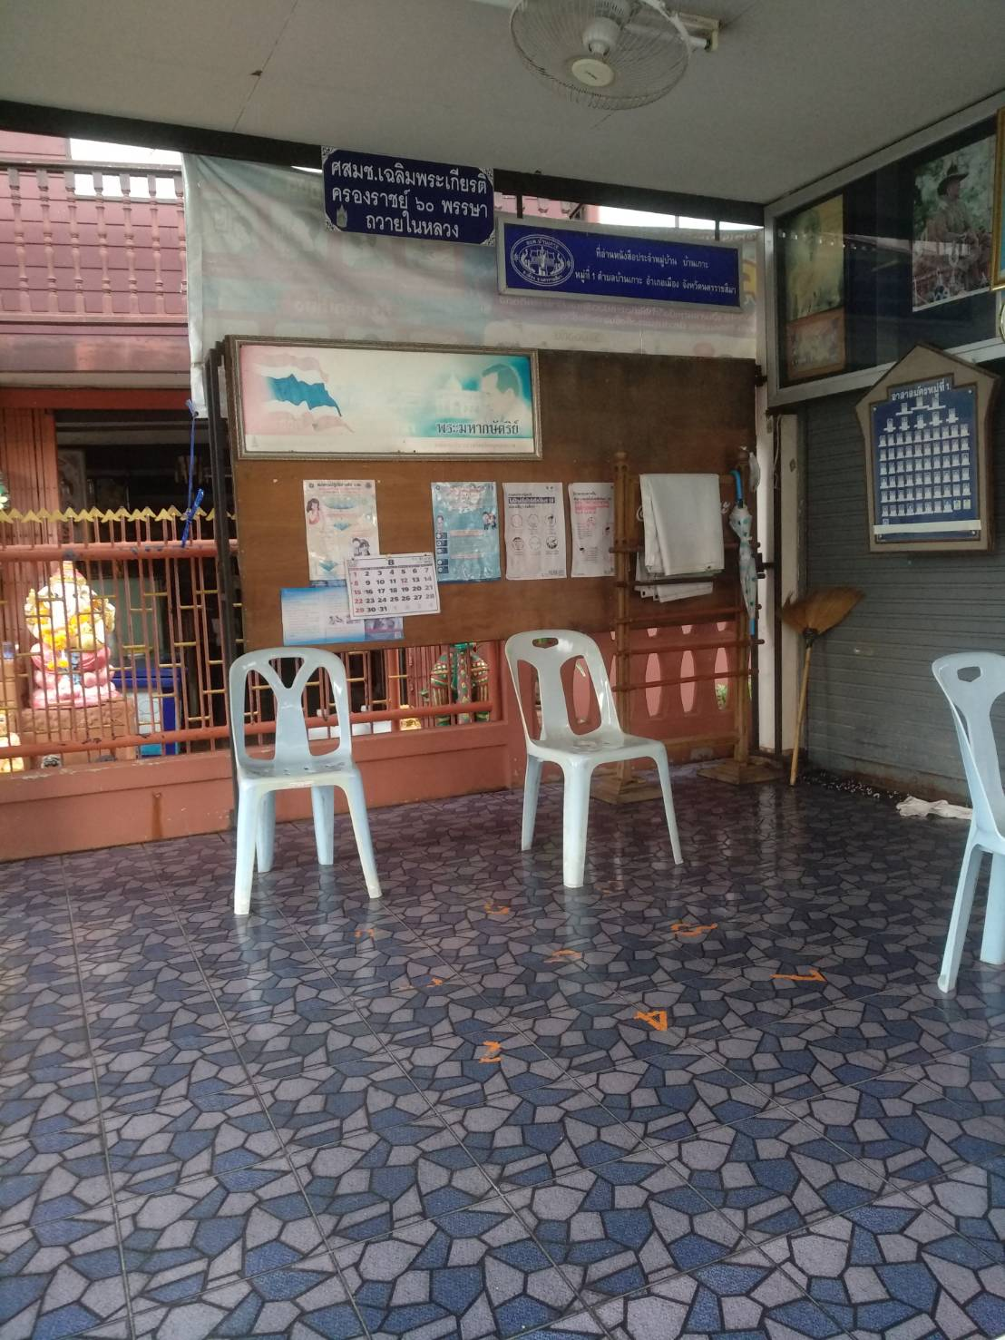

ที่อ่านหนังสือ ประจำหมู่ที่ 1 บ้านเกาะ
ศูนย์พัฒนาเด็กเล็ก อบต.บ้านเกาะ

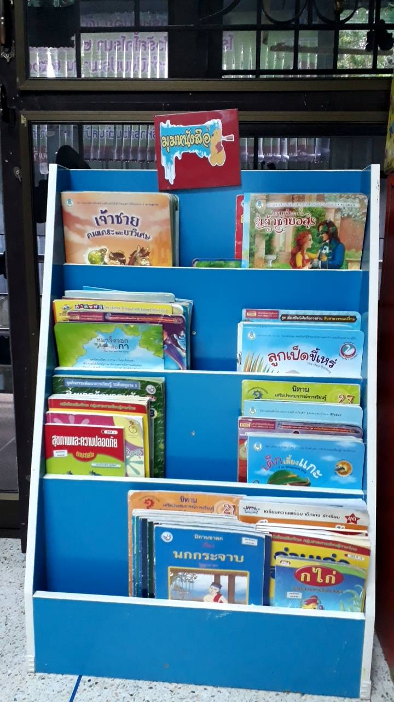

ที่อ่านหนังสือ ประจำหมู่ที่ 5 บ้านบึงพญาปราบ
ที่ทำการผู้ใหญ่บ้านหมู่ที่ 5

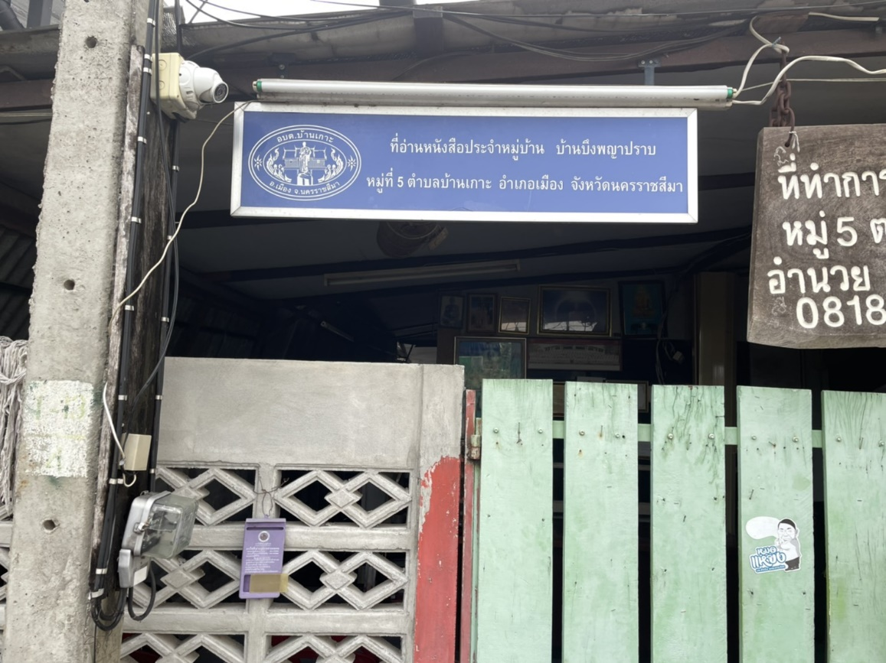

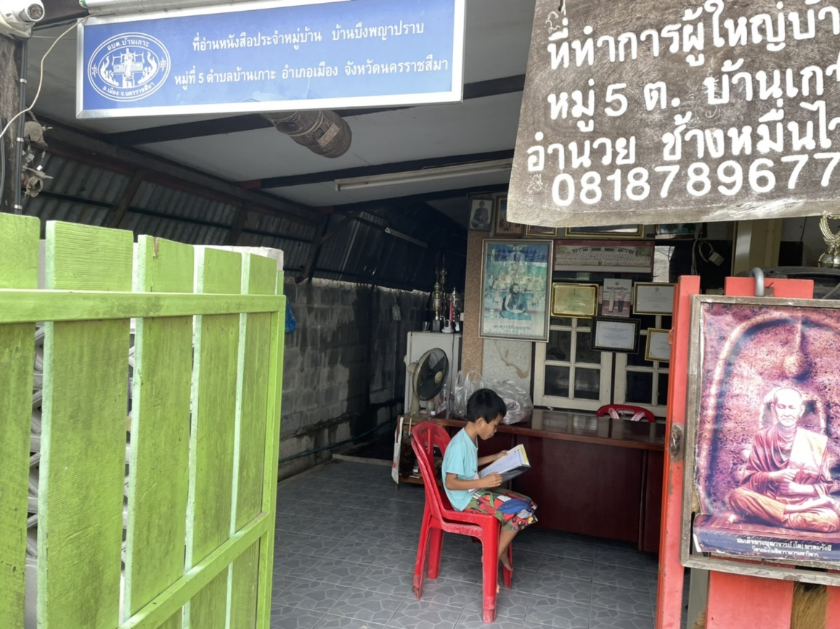

ที่อ่านหนังสือ ประจำหมู่ที่ 6 บ้านเกาะราษฎร์สามัคคี
ศาลาอเนกประสงค์ หมู่ที่ 6 บ้านเกาะราษฎร์สามัคคี

